PHÂN TÍCH ĐÁNH GIÁ SỰ PHỐI HỢP BẢO VỆ RƠLE TẠI NHÀ MÁY
NĂNG LƯỢNG MẶT TRỜI TRÚC SƠN BẰNG PHẦN MỀM ETAP
PERFORMANCE ANALYSIS AND ASSESSMENT OF PROTECTION RELAY COORDINATION AT TRUC SON SOLAR POWER PLANT USING ETAP SOFTWARE
Lê Kim Hùng¹, Vũ Phan Huấn²
¹Trường Đại học Bách khoa – Đại học Đà Nẵng; lekimhung@dut.udn.vn
²Công ty TNHH MTV Thí nghiệm điện Miền Trung; vuphanhuan@gmail.com

Tóm tắt - Trên cơ sở số liệu kỹ thuật và thông số chỉnh định rơle bảo vệ của nhà máy điện mặt trời Trúc Sơn, bài báo đã sử dụng phần mềm Etap để xây dựng mô hình mô phỏng nhằm kiểm chứng và đánh giá thời gian tác động rơle bảo vệ chính và dự phòng trong việc phối hợp chức năng bảo vệ so lệch, quá dòng, kém áp của ngăn lộ MBA T1 (7UT86, 7SJ86, và REF615), xuất tuyến 475 (REF615) và bộ Inverter (IKI30) khi xảy ra sự cố 1 pha chạm đất, 2 pha, 2 pha chạm đất và 3 pha tại 6 vị trí khác nhau trên hệ thống điện. Kết quả bài báo đưa ra đề xuất sử dụng chức năng kém áp có đặc tính thời gian phụ thuộc IDMT nhằm cải thiện thời gian tác động của rơle bảo vệ RL431, RL475, để giảm sự sai sót làm rơle tác động mất chọn lọc trong vận hành và nâng cao độ tin cậy cung cấp điện. |  | Abstract - Based on the technical data and setting parameters of the protective relays at Truc Son solar power plant, the paper used Etap software to build a simulation model which the differential function, overcurrent function and under-voltage function for a transformer T1 (7UT86, 7SJ86, REF615), a 475 feeder (REF615) and an Inverter (IKI30) is made the evaluation of trip time coordination of main and backup relay protection near short circuit fault location by using results of single-phase earth fault, 2 phase earth fault, 2 phase and 3 phase fault occur at 6 different positions. The results of the paper recommend using the under-voltage function with an IDMT characteristic to improve the trip time of relay RL431, RL475, to reduce the error of causing the relays to lose selection in operation and improve reliable power supply.
Từ khóa - Nhà máy điện mặt trời; pin mặt trời; chuyển đổi DC/AC; bảo vệ rơle; phần mềm Etap. |  | Key words - Solar power plant; Photovoltaics module; Inverter; Relay protection; Etap software.

Đặt vấn đề
Để giảm thiểu ảnh hưởng của các nhà máy nhiệt điện than, nhà máy thủy điện tác động đến môi trường sinh thái và xã hội [1], cùng với mục tiêu tăng công suất nguồn điện nhằm đáp ứng sự tăng trưởng phụ tải, các nhà máy điện mặt trời (NMĐMT) cỡ lớn và quy mô hộ gia đình đã được Tập đoàn Điện lực Việt Nam (EVN) khuyến khích phát triển trong những năm gần đây. Dựa trên kết quả công cụ phân tích không gian GIS (Geographical Information System), tiềm năng phát điện mặt trời khả dụng ở Việt Nam lên đến 1.677.461 MW, sử dụng diện tích đất chiếm gần 14% tổng diện tích toàn quốc, đặc biệt ở miền Trung và miền Nam có chi phí sản xuất điện (Levelized Cost of Electricity – LCOE) thấp nhất [2]. Điện mặt trời (ĐMT) chủ yếu phát huy hiệu quả vào mùa nắng trong khi thủy điện (chiếm phần lớn công suất phát điện) vào mùa này không khai thác tốt.
Trong báo cáo công tác tuần 44 năm 2019, sản lượng ĐMT do Điều độ miền Trung huy động đạt 24,268,365 kWh [3]. Điều đó, đã góp phần làm giảm nhu cầu xây thêm nhà máy điện thủy điện và có thể cho dừng hoạt động một số máy phát tuabin khí. Đồng thời giảm tổn thất truyền tải sau khi có nguồn phân tán tại lưới hạ áp. Tuy nhiên, với quy mô lớn của ĐMT đưa vào vận hành sẽ trở thành thách thức đối với các Công ty điện lực trong việc quản lý vận hành hệ thống điện [4, 5]:
- Dự báo phụ tải và dự báo công suất phát ra của ĐMT cần thực hiện liên tục kết hợp với dự báo thời tiết nhưng khó đảm bảo độ chính xác như các nguồn năng lượng truyền thống. Bởi vì việc sản xuất điện từ năng lượng mặt trời bị ảnh hưởng bởi sự hiện diện của các đám mây, mức độ chiếu xạ và nhiệt độ. Ví dụ như giản đồ sóng công suất phát trong ngày 19/10/2019 của hộ gia đình lắp năng lượng mặt trời áp mái 1,32kWp cho ở hình 1. Theo ghi nhận của Trung tâm Điều độ hệ thống điện quốc gia (A0) cho thấy, công suất phát điện của các NMĐMT cao nhất trong ngày thường rơi vào khoảng 12h00 đến 14h00. Đỉnh công suất này lại không trùng với cao điểm tải từ 9h00 đến 11h00 hàng ngày và sau 18h00 đến 6h00 thì ĐMT không phát điện. Do đó, thứ tự huy động nguồn chuyển từ phương pháp huy động ĐMT chạy tải nền sang huy động linh hoạt. Lập kế hoạch vận hành dưới 1 giờ (30’ hoặc 15’). Như vậy, việc tích hợp các NMĐMT nếu ở phạm vi địa lý rộng mới có thể giúp giảm biến động nguồn và giảm công suất dự phòng điều tần. Tuy nhiên, đường dây truyền tải hiện hữu chưa đáp ứng được tốc độ phát triển NMĐMT khiến nhiều dự án điện được yêu cầu giảm công suất phát, có thể giảm tới 65%.
Hình 1. Giản đồ công suất phát trong ngày của ĐMT áp mái
- Hoạt động của hệ thống bảo vệ và cầu chì không chọn lọc sẽ làm ảnh hưởng đến độ tin cậy của lưới điện. Bởi vì bảo vệ quá dòng thông thường tính toán theo chiều từ nguồn phát đến phụ tải, dựa trên dòng tải làm việc lớn nhất và dòng ngắn mạch tại mỗi thanh cái. Cho nên việc thêm ĐMT ở lưới hạ áp sẽ làm cho tham số dòng tải và hướng dòng điện trên lưới trở nên khó dự đoán hơn vì chúng thay đổi từ một chiều sang hai chiều truyền công suất trong khi đó hệ thống lưới hạ áp hiện hữu chưa sẵn sàng cho quy mô lớn nguồn phân tán. Bên cạnh đó, vấn đề quá điện áp cũng có thể xảy ra khi dùng năng lượng mặt trời mà phụ tải thấp vào cuối tuần.
Vấn đề nghiên cứu để hệ thống bảo vệ làm việc tin cậy trong lưới điện có ĐMT chưa được phân tích đầy đủ. Vì vậy, bài báo tập trung vào phân tích việc phối hợp thông số chỉnh định của bảo vệ rơle tại NMĐMT Trúc Sơn bằng phần mềm ETAP để đánh giá hoạt động của hệ thống bảo vệ ở các chế độ sự cố 1 pha chạm đất, 2 pha, 2 pha chạm đất và 3 pha. Từ đó đưa ra khuyến cáo cần thiết trong quá trình vận hành.

Thông số kỹ thuật nhà máy điện mặt trời Trúc Sơn
NMĐMT Trúc Sơn được xây dựng trên địa bàn Huyện CưJut, Tỉnh Đăk Nông có cường độ bức xạ 5,096 kWh/m²/ngày với diện tích chiếm đất 49,55 ha. Tổng số giờ nắng trong năm lên đến 2544 giờ (theo Solargis map). Công suất AC 36,48 MW, công suất DC 44,4 MWp, sản lượng trung bình năm 67898 MWh [6]. Thông số thiết bị chính và phương thức bảo vệ rơle như hình 2 và bảng 1.
Bảng 1. Thông số thiết bị của nhà máy
Thông số | Giá trị
Mô đun PV | 345Wp
Tổng số mô đun | 127200
Số lượng mô đun đấu nối tiếp | 30
Số lượng string nối song song | 530
Bộ chuyển đổi DC/AC | 8 tủ×2×2280kVA
Hộp đấu nối | 214×20 string
MBA tăng áp | 8×4,6MVA

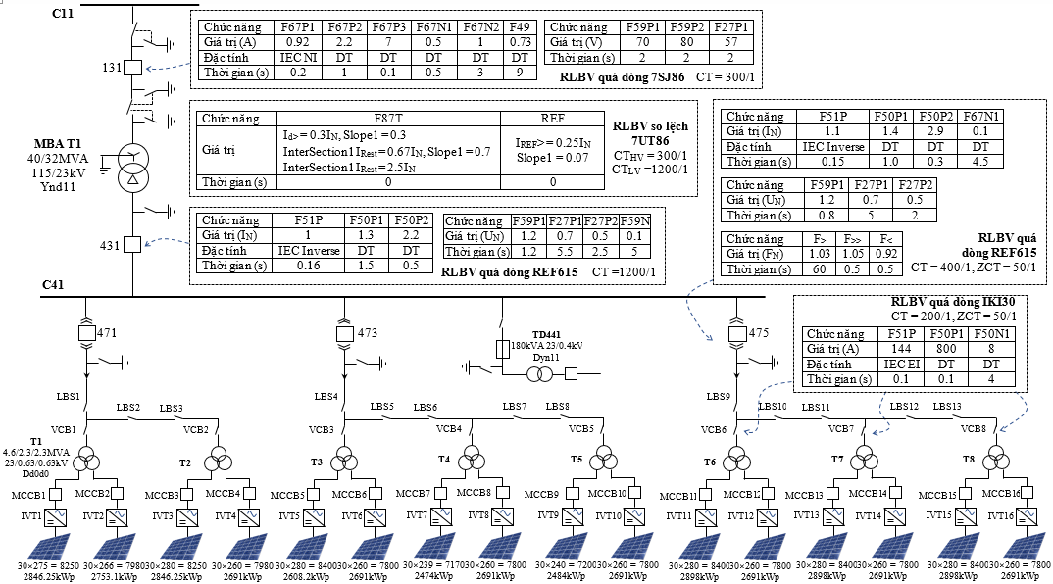
Hình 2. Sơ đồ phương thức bảo vệ Nhà máy điện mặt trời Trúc Sơn

Các thông số chỉnh định rơle tại NMĐMT Trúc Sơn được thực hiện bởi điều độ hệ thống điện quốc gia cho từng đối tượng bảo vệ [7]:
Đối với MBA T1 40MVA: có chức năng kết nối nhà máy với lưới điện 110kV. Dòng điện định mức phía cao là 200,8A, dòng định mức phía hạ là 1004,1A. Tổn hao không tải 17,22kW. Tổn hao có tải 155,127kW. Điện áp ngắn mạch (U_{N}%) 11,13%.
- Bảo vệ chính: Dùng rơle bảo vệ so lệch MBA Siemens 7UT86 có dòng điện được lấy từ máy biến dòng (CT) ngăn máy cắt đầu vào các phía MBA. Rơle tích hợp các chức năng bảo vệ 87T, REF, 50/51, 50/51N, và FR.
- Bảo vệ dự phòng cho cuộn dây 110kV: Sử dụng rơle Siemens 7SJ86 có dòng điện được lấy từ CT chân sứ MBA 110kV, tín hiệu điện áp được lấy từ biến điện áp (VT) thanh cái 110kV. Rơle tích hợp các chức năng bảo vệ 67/67N, 50BF, 27/59, 74 và FR.
- Bảo vệ dự phòng cuộn dây 22kV: Sử dụng rơle Abb REF615 có dòng điện được lấy từ CT tại tủ hợp bộ 431. Rơle tích hợp các chức năng bảo vệ 50/51, 50BF, 27/59, 64, 25, 86 và 74 và FR.
Đối với ngăn xuất tuyến 22kV (471, 473, 475): Trang bị rơle Abb REF615 có dòng điện được lấy từ CT tại tủ hợp bộ ngăn lộ. Rơle tích hợp các chức năng bảo vệ 67NS, 50/51, 50BF, 27/59, FL, 81, 25, 86 và 74.
Đối với 08 MBA trung thế BEST/TURKEY YT 4600 – 24 D: được chia ra làm 03 xuất tyến 22kV (471, 473 và 475) nhằm mục đích kết nối 16 bộ Inverter với lưới 22kV. Dòng điện định mức phía cao là 120,72A, phía hạ là 2107,8A/2107,8A. Tổn hao không tải 4,4kW. Tổn hao có tải 54kW. Điện áp ngắn mạch 6%.
- Bảo vệ quá dòng phía 22kV sử dụng rơle điện tử IKI30. Rơle tích hợp các chức năng bảo vệ 67NS, 50/51.
- Phía 0,63kV được nối với 08 bộ inverter Siemens SINACON PV4560. Thông số đầu ra định mức là 4560kVA 630V 50Hz 4880A 1500V_{DC}. Biến dạng sóng hài THD ≤ 3%. Inverter giám sát thông số điện áp và tần số lưới điện. Nếu chúng nằm ngoài dải chỉnh định ở bảng 2 thì Inverter sẽ ngắt kết nối với lưới. Khi điện áp và tần số lưới trở về bình thường thì đèn cảnh báo tắt và Inverter tự động kết nối lưới trở lại.
Bảng 2. Thông số chỉnh định chức năng bảo vệ của Inverter
Thông số | Giá trị đặt | Thời gian tác động
Kém áp cấp 1 | U< = 0,9U_{N} | tU< = 5s
Kém áp cấp 2 | U<< = 0,8U_{N} | tU<< = 2s
Quá áp cấp 1 | U> = 1,1U_{N} | tU> = 5s
Quá áp cấp 2 | U>> = 1,2U_{N} | tU>> = 1,2s
Quá áp cấp 3 | U>>> = 1,3U_{N} | tU>>> = 0,06s
Quá áp cấp 4 | U>>>> = 1,35U_{N} | tU>>>> = 0,02s
Kém tần số cấp 1 | F< = 0,92F_{N} | tF< = 0,5s
Quá tần số cấp 1 | F> = 1,03F_{N} | tF> = 10s
Quá tần số cấp 2 | F>> = 1,05F_{N} | tF>> = 0,2s
Đối với hệ thống pin mặt trời: Sử dụng tấm pin Silic đơn tinh thể (Mono C-Si) của hãng SHARP NU – AF345H. Trong điều kiện tiêu chuẩn (1000W/m2, 25⁰C, AM 1.5), tấm pin có công suất cực đại P_{max} = 345Wp, điện áp hở mạch V_{oc} = 46,08V, điện áp làm việc tại công suất cực đại V_{mpp} = 38,8V, dòng điện tại công suất cực đại I_{mpp} = 9,07A. Dòng ngắn mạch I_{sc} = 9,52A, hiệu suất tấm pin η_{m} = 17,7% và có thể tổ hợp trong hệ thống 1500V_{DC}.
Hộp kết nối (Combiner box - COB) dùng để đấu nối tiếp các tấm pin có dòng điện DC nhỏ hơn 10A lại thành dãy pin là 207kW_{DC} = 0,345kWp×30×20. Như vậy nhà máy 44,4MWp sẽ sử dụng 214 bộ COB. Mỗi hộp đấu dây có 20 mạch đầu vào DC (cung cấp 2 cầu chì 15A) và 1 đầu ra với LBS 250A.
Nhận xét: Phần DC của NMĐMT tính từ tấm pin đến Inverter đã được nhà máy tính chọn bảo vệ bằng aptomat MCB và cầu chì ở COB nên trong phạm vi bài báo không xét đến mà chúng tôi chỉ tập trung vào đánh giá việc phối hợp bảo vệ rơle ở phần AC tính từ Inverter đến lưới 110kV.

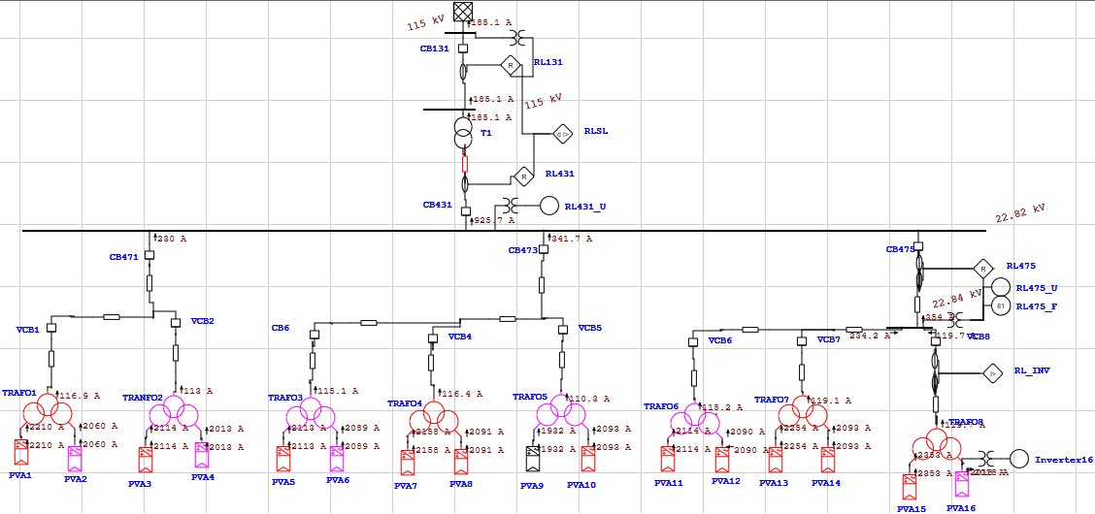
Hình 3. Sơ đồ lưới điện NMĐMT Trúc Sơn ở chế độ vận hành bình thường được mô phỏng bằng ETAP

Mô phỏng NMĐMT Trúc Sơn bằng phần mềm Etap
Dựa trên số liệu có được trong mục 2, chúng tôi tiến hành xây dựng mô hình hệ thống điện của nhà máy bằng phần mềm Etap cho ở hình 3. Trong đó, Etap hỗ trợ người dùng cài đặt thông số các tấm pin được kết nối với nhau tạo thành hệ thống pin mặt trời gồm 127200 tấm pin (345Wp/tấm pin). Hệ thống pin được phân thành 16 khối gồm 15900 giàn pin/khối và đấu thành 530 dãy pin, mỗi dãy gồm 30 tấm pin đấu nối tiếp. Ví dụ thông số giàn pin PVA1 cho ở hình 4. Mỗi khối pin được nối với một bộ Inverter ba pha là thiết bị chuyển đổi điện DC từ các tấm pin thành nguồn AC và cấp cho lưới điện.
Để cài đặt thông số chỉnh định rơle với 3 cấp bảo vệ quá dòng, 2 cấp quá/kém áp và tần số của RL131, RL431, RL475, RL_INV và bảo vệ so lệch của RLSL, ví dụ đối với rơle quá dòng REF615 ngăn lộ 475, ta vào menu Edit/ Multi Function Relay/OCR, kích vào Library để chọn loại rơle Abb REF615 và Enable OC Level là OC1, OC2 để nhập thông số cài đặt. Xem hình 5.
Tương tự thực hiện cho 4 rơle còn lại, sau đó tiến hành kiểm tra phối hợp đường cong đặc tính bảo vệ bằng cách chọn Star Protection & Coordination/Create Star View cho kết quả 4 đặc tính bảo vệ quá dòng như hình 6.
Nhận xét: Đặc tuyến bảo vệ rơle (RL_INV hoặc RL431, RL131) nằm dưới và có độ nghiêng càng gần với đặc tuyến chịu dòng an toàn của đối tượng bảo vệ (TRANFO8 hoặc T1). Các đặc tuyến này được xác định từ bảo vệ xa nguồn nhất (Inverter) đến bảo vệ gần nguồn nhất (110kV). Các bảo vệ liền kề có độ dốc của đặc tuyến gần giống nhau. Các bảo vệ càng xa nguồn càng có giá trị đặt dòng, thời gian nhỏ hơn so với các bảo vệ gần nguồn.
Hình 4. Thông số cài đặt giàn pin PVA1
Hình 5. Chỉnh định thông số rơle quá dòng Abb REF615
Hình 6. Đường đặc tính phối hợp bảo vệ quá dòng pha

Phân tích đánh giá phối hợp bảo vệ
Việc phối hợp bảo vệ đóng vai trò lớn nhằm giảm thiểu thời gian ảnh hưởng của sự cố với thời gian cắt sự cố nhỏ nhất. Tuy nhiên, phối hợp tối ưu thời gian cắt sự cố của bảo vệ chính và bảo vệ dự phòng đang là thách thức trong hệ thống điện nhằm tránh trường hợp bảo vệ dự phòng tác động nhanh hơn bảo vệ chính. Để đánh giá phối hợp của các bảo vệ rơle có đúng hay không, ta tiến hành mô phỏng các dạng ngắn mạch khác nhau (một pha chạm đất, 2 pha, 2 pha chạm đất, và 3 pha) bằng cách chọn System Manager/Star Analysis/SM/Seq of Op [8] như hình 7. Tiếp đến, chọn Star Protection & Coordination/Fault Insert để tạo điểm sự cố nằm trên hệ thống điện. Sau đó xem xét trình tự tác động, thời gian tác động của bảo vệ chính – bảo vệ dự phòng bằng chức năng Sequence Viewer.
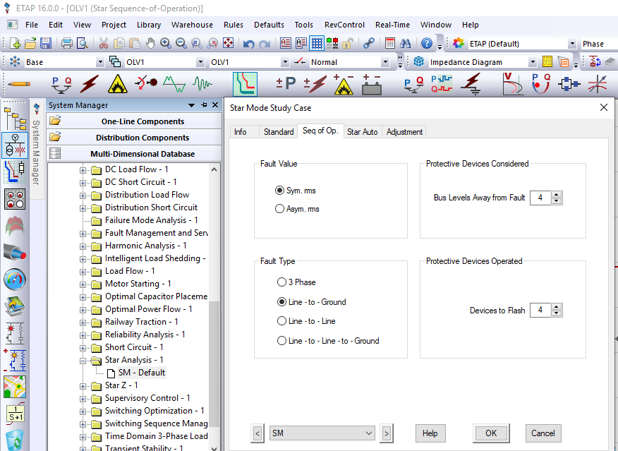
Hình 7. Chọn chế độ sự cố của hệ thống
Trường hợp 1: Sự cố một chạm đất phía 110kV của MBA T1 cho ở hình 8.
Hình 8. Ngắn mạch một pha chạm đất phía cao MBA T1
- Bảo vệ chính RLSL tác động với thời gian 0s.
- Bảo vệ dự phòng RL_131 tác động ở ngưỡng dòng 0,333kA với thời gian cắt là 0,0192s.
- Bảo vệ dự phòng RL_431 tác động (ở ngưỡng áp 13,28kV với thời gian cắt là 2,5s) trễ so với RL475 (thời gian cắt 2s).
Trường hợp 2: Sự cố ba pha tại thanh cái C41 cho kết quả ở hình 9. Rơle bảo vệ chính tác động (RL_431 ở ngưỡng dòng 2,74kA với thời gian cắt là 0,5s; RL_475 ở ngưỡng điện áp 0kV với thời gian 2s). Nếu trong trường hợp các rơle này không cắt được MC thì rơle dự phòng sẽ tác động (RL_131 ở ngưỡng dòng 0,548kA với thời gian cắt là 2,331s; RL_INV ở ngưỡng dòng 0,187kA với thời gian cắt là 4,149s).
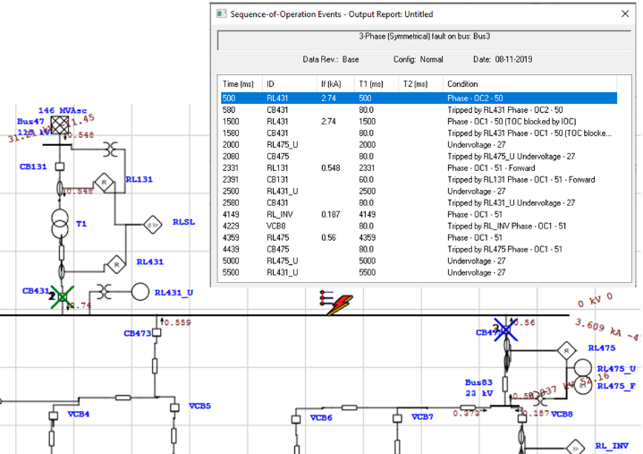
Hình 9. Ngắn mạch ba pha trên thanh cái C41
Trường hợp 3: Sự cố hai pha chạm đất trên đường dây 475 cho kết quả ở hình 10.
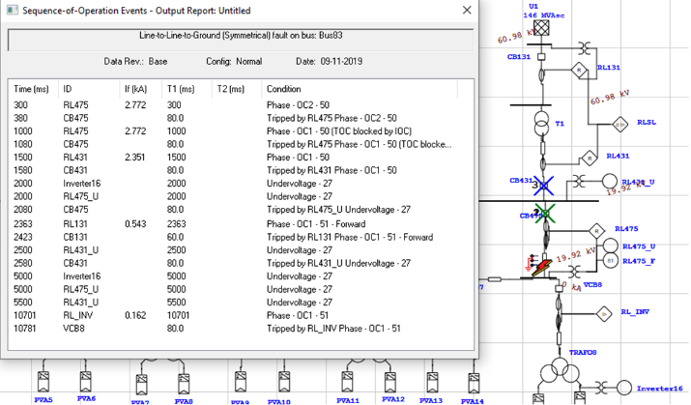
Hình 10. Ngắn mạch hai pha chạm đất trên đường dây 475
- Nhìn từ hướng nguồn 110kV đến điểm sự cố, rơle bảo vệ chính RL_475 tác động ở ngưỡng dòng 2,772kA với thời gian cắt là 0,3s. Nếu trong trường hợp các rơle này không cắt được MC thì rơle dự phòng RL_431 sẽ tác động ở ngưỡng dòng 2,351kA với thời gian cắt là 1,5s.
- Nhìn từ hướng Inverter đến điểm sự cố, thiết bị bảo vệ tác động không đúng. Inverter tự động ngắt nối lưới (ở ngưỡng điện áp 19,92kV với thời gian cắt là 2s) trước khi bảo vệ chính là RL_INV tác động (ở ngưỡng dòng 0,162kA với thời gian 10,7s).
Trường hợp 4: Sự cố hai pha tại phía cao MBA TRAFO8 cho kết quả ở hình 11. Rơle bảo vệ chính tác động (RL_INV ở ngưỡng dòng 2,98kA với thời gian cắt là 0,1s; Inverter ở ngưỡng áp 13,28kV với thời gian 2s). Nếu trong trường hợp RL_INV không cắt được MC thì rơle dự phòng RL_475 sẽ tác động ở ngưỡng dòng 2,767kA với thời gian 0,3s.
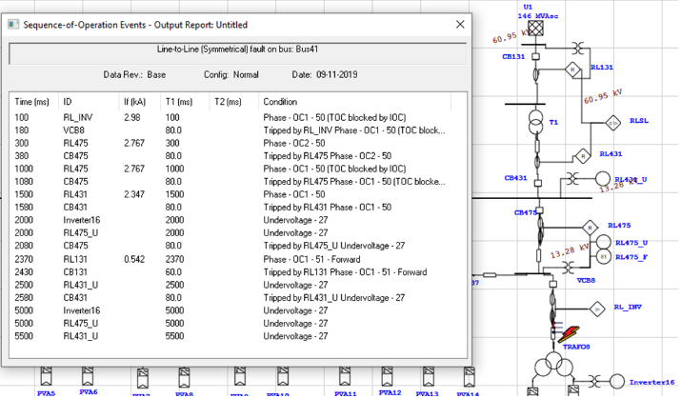
Hình 11. Ngắn mạch hai pha phía cao MBA TRAFO8
Tương tự thử nghiệm cho các kiểu sự cố đối với vị trí còn lại cho kết quả tổng kết ở Bảng 3.
Nhận xét: Trong trường hợp ngắn mạch một pha chạm đất, dòng sự cố phía 22kV rất nhỏ nên rơle không tác động. Với các trường hợp ngắn mạch còn lại, dòng điện sự cố chạy từ Inverter đến điểm sự cố có giá trị nhỏ nên chỉ có chức năng kém áp của rơle tác động. Điều đó đã làm tăng sai khác thời gian tác đông giữa bảo vệ chính và bảo vệ dự phòng. Ví dụ, đối với sự cố phía cao và phía hạ của MBA T1 thì RL475 luôn tác động trước tU<<< = 2s so với RL431 có tU<<< = 2,5s. Điều đó đã làm mất tính chọn lọc của bảo vệ.
Bảng 3. Kết quả kiểm tra thời gian tác động của bảo vệ chính và bảo vệ dự phòng
STT | Vị trí sự cố | Loại sự cố | BV chính | BV dự phòng | Dòng điện/Điện áp sự cố |  | Thời gian tác động (s)
 |  |  |  |  | BV chính | BV dự phòng | BV chính | BV dự phòng | Δt
1 | Phía cao TRANFO 8 | Một pha chạm đất | RL_INV | RL475 | 0 kA | 0 kA | / | / | /
 |  | Hai pha chạm đất |  |  | 2,98 kA | 2,767 kA | tI>> = 0,1 | tI>>> = 0,3 | 0,2
 |  | Hai pha |  |  | 2,98 kA | 2,767 kA | tI>> = 0,1 | tI>>> = 0,3 | 0,2
 |  | Ba pha |  |  | 3,441 kA | 3,195 kA | tI>> = 0,1 | tI>>> = 0,3 | 0,2
 |  | Một pha chạm đất | Inverter | / | 0 kA | 0 kA | / | /
 |  | Hai pha chạm đất |  |  | 0 kV | / | tU<< = 2 | /
 |  | Hai pha |  |  | 13,28 kV | / | tU<< = 2 | /
 |  | Ba pha |  |  | 0 kV | / | tU<< = 2 | /
2 | Đường dây 475 | Một pha chạm đất | RL475 | RL431 | 0 kA | 0 kA | / | /
 |  | Hai pha chạm đất |  |  | 2,772 kA | 2,351 kA | tI>>> = 0,3 | tI>> = 1,5 | 1,2
 |  | Hai pha |  |  | 2,772 kA | 2,351 kA | tI>>> = 0,3 | tI>> = 1,5 | 1,2
 |  | Ba pha |  |  | 3,201 kA | 2,715 kA | tI>>> = 0,3 | tI>>> = 0,5 | 0,2
 |  | Một pha chạm đất | RL_INV | Inverter | 0 kA | 0 kA | / | /
 |  | Hai pha chạm đất |  |  | 0,162 kA | 19,92 kV | tI> = 10,7 | tU<< = 5 | -5.7
 |  | Hai pha |  |  | 0,162 kA | 13,28 kV | tI> = 10,7 | tU<< = 2 | -8.7
 |  | Ba pha |  |  | 0,187 kA | 0,212 kV | tI> = 4,128 | tU<< = 2 | -2.128
3 | Thanh cái C41 | Một pha chạm đất | RL431 | RL131 | 0 kA | 0 kA | / | /
 |  | Hai pha chạm đất |  |  | 2,373 kA | 0,548 kA | tI>> = 1,5 | tI> = 2,331 | 0,831
 |  | Hai pha |  |  | 2,373 kA | 0,548 kA | tI>> = 1,5 | tI> = 2,331 | 0,831
 |  | Ba pha |  |  | 2,74 kA | 0,548 kA | tI>>> = 0,5 | tI> = 2,331 | 1,831
 |  | Một pha chạm đất | RL475 | RL_INV | 0 kA | 0 kA | / | /
 |  | Hai pha chạm đất |  |  | 19,92kV | 0,162 kA | tU<< = 2 | tI> = 10,8 | 8,8
 |  | Hai pha |  |  | 13,28kV | 0,162 kA | tU<< = 2 | tI> = 10,8 | 8,8
 |  | Ba pha |  |  | 0kV | 0,187 kA | tU<< = 2 | tI> = 4,149 | 2,149
4 | Phía hạ MBA T1 | Một pha chạm đất | RLSL | RL431 | 0 kA | 0 kV | / | /
 |  |  |  | RL131 |  | 0 kA |  | /
 |  | Hai pha chạm đất |  | RL431 | 2,936 kA | 19,92kV | 0 | tU<< = 2,5 | 2,5
 |  |  |  | RL131 |  | 0,549 kA |  | tI> = 2,327 | 2,327
 |  | Hai pha |  | RL431 | 2,936 kA | 13,28kV | 0 | tU<< = 2,5 | 2,5
 |  |  |  | RL131 |  | 0,549 kA |  | tI> = 2,327 | 2,327
 |  | Ba pha |  | RL431 | 3,22 kA | 0,013kV | 0 | tU<< = 2,5 | 2,5
 |  |  |  | RL131 |  | 0,549 kA |  | tI> = 2,327 | 2,327
5 | Phía cao MBA T1 | Một pha chạm đất | RLSL | RL431 | 1,253 kA | 13,28kV | 0 | tU<< = 2,5 | 2,5
 |  |  |  | RL131 |  | 0,333 kA |  | tI_{E>} = 0,0192 | 0,0192
 |  | Hai pha chạm đất |  | RL431 | 1,77 kA | 5,05kV | 0 | tU<< = 2,5 | 2,5
 |  |  |  | RL131 |  | 0,47 kA |  | tI_{E>} = 0,019 | 0,019
 |  | Hai pha |  | RL431 | 0,998 kA | 10,57 kV | 0 | tU<< = 2,5 | 2,5
 |  |  |  | RL131 |  | 0,635kA |  | tI> = 1,97 | 1,97
 |  | Ba pha |  | RL431 | 1,908 kA | 3,31 kV | 0 | tU<< = 2,5 | 2,5
 |  |  |  | RL131 |  | 0,733 kA |  | tI>> = 1,0 | 1,0

Kết luận
Bài báo đã trình bày thực trạng ảnh hưởng của xu hướng triển khai đầu tư số lượng lớn dự án NMĐMT tại Việt Nam đã đặt ra nhiều vấn đề cần quan tâm như phương thức vận hành, môi trường đầu tư, chất lượng điện năng, khả năng đáp ứng của lưới điện truyền tải và độ tin cậy hệ thống bảo vệ. Trong bài báo này, NMĐMT Trúc Sơn được dùng để mô phỏng đánh giá bài toán phối hợp rơle bảo vệ bằng phần mềm Etap ở các trường hợp sự cố xảy ra tại 6 vị trí nhằm kiểm tra dữ liệu thông số chỉnh định rơle. Qua phân tích chúng tôi nhận thấy, riêng RL431 bảo vệ phía 22kV MBA T1 và RL475 bảo vệ đường dây 475 cần bổ sung tính năng kém áp với đặc tính thời gian phụ thuộc nhằm tránh tác động vượt cấp khi ngắn mạch. Kết quả bài báo làm cơ sở để các nhà kỹ thuật tham khảo, nghiên cứu và phân tích lưới điện do mình quản lý nhằm hạn chế rơle tác động sai trong quá trình vận hành.
Lời cám ơn: Nghiên cứu này được tài trợ bởi Bộ Giáo dục và Đào tạo trong đề tài Khoa học và Công nghệ có mã số B2019-DNA-11.
Tài liệu tham khảo
- Đình Dũng, Bộ Công Thương: Siết quản lý môi trường nhiệt điện than, Báo công thương, 15/11/2016.
- Nguyễn Anh Tuấn, Đánh giá tiềm năng năng lượng mặt trời cho phát điện ở Việt Nam - triển vọng và nhận định, Trung tâm Năng lượng tái tạo - Viện Năng lượng, 2018.
- Trung tâm Điều độ Hệ thống điện miền Trung, Phương thức vận hành HTĐ miền Trung tuần 46/2019 từ 11/11/2019 đến 17/11/2019, Công văn số 2581/ĐĐMT-DD, ngày 07/11/2019.
- Tài liệu Hội nghị về Năng lượng - Điện Thế Giới tại Việt Nam, Hội thảo khoa học lưới điện thông minh, 22/12/2018 tại Trường Đại học Điện lực.
- Đức Phong, Nếm trái đắng khi ồ ạt phát triển điện mặt trời, https://baomoi.com, 10/07/19.
- Công ty TNHH MTV Tư vấn và Phát triển năng lượng Gia Lai, Thông số kỹ thuật dự án nhà máy điện mặt trời Trúc Sơn, 2019.
- Trung tâm điều độ hệ thống điện quốc gia, Phiếu chỉnh định rơle NMĐMT Trúc Sơn – Số 1881/ĐĐQG-PT, 31/05/2019.
- Operation Technology Inc, Etap user guide, December 2015.

(BBT nhận bài: ../11/2019, hoàn tất thủ tục phản biện: ../../2019)

GIẢI TRÌNH NHỮNG VẤN ĐỀ PHẢN BIỆN YÊU CẦU SỬA
--------------------PHẢN BIỆN 1--------------------------
Ý kiến của phản biện: Nếu độ dài bài báo vượt quá số trang cho phép thì phần đặt vấn đề tác giả/nhóm tác giả có thể xem xét rút ngắn bớt bằng cách thu gọn các ý liệt kê sau phần "Tuy nhiên, với quy mô lớn của ĐMT đưa vào vận hành sẽ trở thành thách thức đối với các Công ty điện lực trong việc quản lý vận hành hệ thống điện [4]:" hoặc có thể bỏ bớt một số ý không liên quan nhiều đến lĩnh vực của bài báo. Tuy nhiên, tùy theo tác giả/nhóm tác giả, người phản biện không yêu cầu.
Trả lời:
Nhóm tác giả đã lược bỏ bớt 02 ý trong trong phần mở đầu tại trang 1 là:
- Đường dây truyền tải hiện hữu chưa đáp ứng được tốc độ phát triển NMĐMT khiến nhiều dự án điện được yêu cầu giảm công suất phát, có thể giảm tới 65%. Cho nên EVN cần phải đẩy nhanh đầu tư thêm lưới và TBA đồng bộ với tiến độ đưa vào vận hành NMĐMT để giải tỏa công suất.
- Sóng hài sinh ra từ các bộ Inverter sẽ làm giảm chất lượng điện năng, điển hình tỷ lệ sóng hài THD_{v}% vượt giới hạn 4.19% tại nhiều TBA 110kV ở khu vực tỉnh Ninh Thuận, Bình Thuận và có thể gây ảnh hưởng đến các khách hàng có yêu cầu chất lượng điện cao.

--------------------PHẢN BIỆN 2--------------------------
Nhóm tác giả đã chỉnh sửa đạt yêu cầu

